1. Prisijungti prie VU bibliotekos elektroninių išteklių

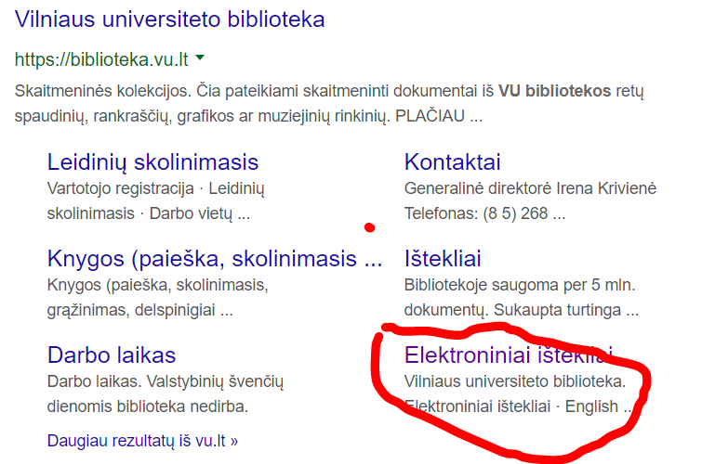

2. Paieškos langelyje įvesti „Academic Complete Collection on Proquest Ebook Central“

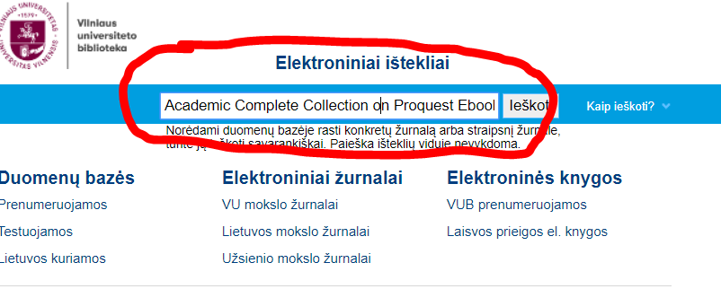

3. Prieinama tik VU tinkle. Prisijungti prie VU tinklo galima ir iš namų, naudojantis VPN paslauga

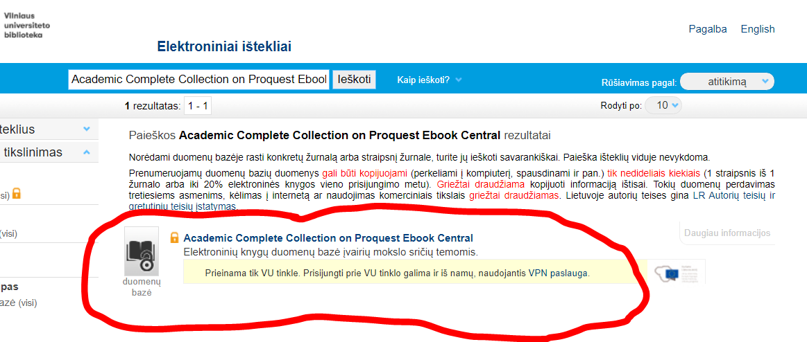
4. Prisijungti per VPN

5. Į paieškos langelį įvesti knygos pavadinimą
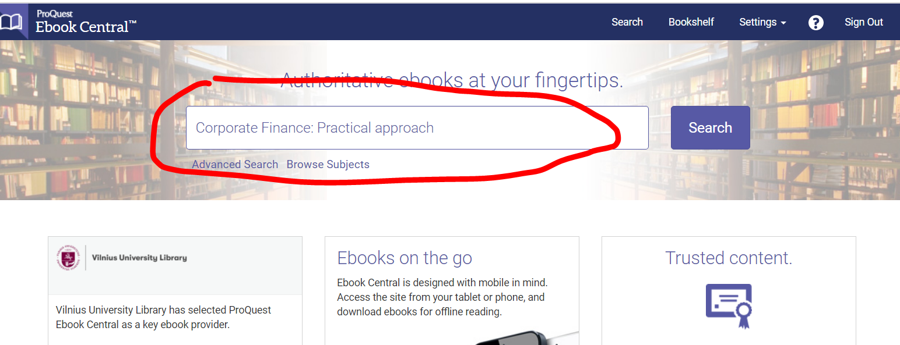

6. Linkas į knygą: https://ebookcentral.proquest.com/lib/viluniv-ebooks/detail.action?docID=817902

